Ścieżka Wojny / skrytka 10

Głową muru nie przebijesz. A palcem?

Podczas pierwszej wojny światowej Byczynianie zostali powołani do służby w armii niemieckiej i rozesłani na jej fronty. Nie wiadomo ilu mężczyzn zozstało zmobilizowanych, jednak liczba ich musiała być znaczna skoro gospodarka miasta znacznie ucierpiała w wyniku uszczuplenia lokalnej siły roboczej. Wiadomo natomiast, że na frontach Wielkiej Wojny poległo lub zmarło w wyniku ran 123 z nich.

Brak siły roboczej i skutki I wojny światowej - w tym zamknięcie granic z Polską i ustanie handlu - spowodowały znaczący upadek siły gospodarczy miasta w okresie międzywojennym. Spadła produkcja w zakładach produkcyjnych i rzemieślniczych, ludność zaczęła emigrować za chlebem wgłąb Niemiec. Podupadły gospodarstwa junkierskie, rozważano nawet najmowanie siły roboczej z Polski. W miejsce twardej waluty pojawił się pieniądz zastępczy - tzw. notgeldy, które emitował Magistrat miejski.

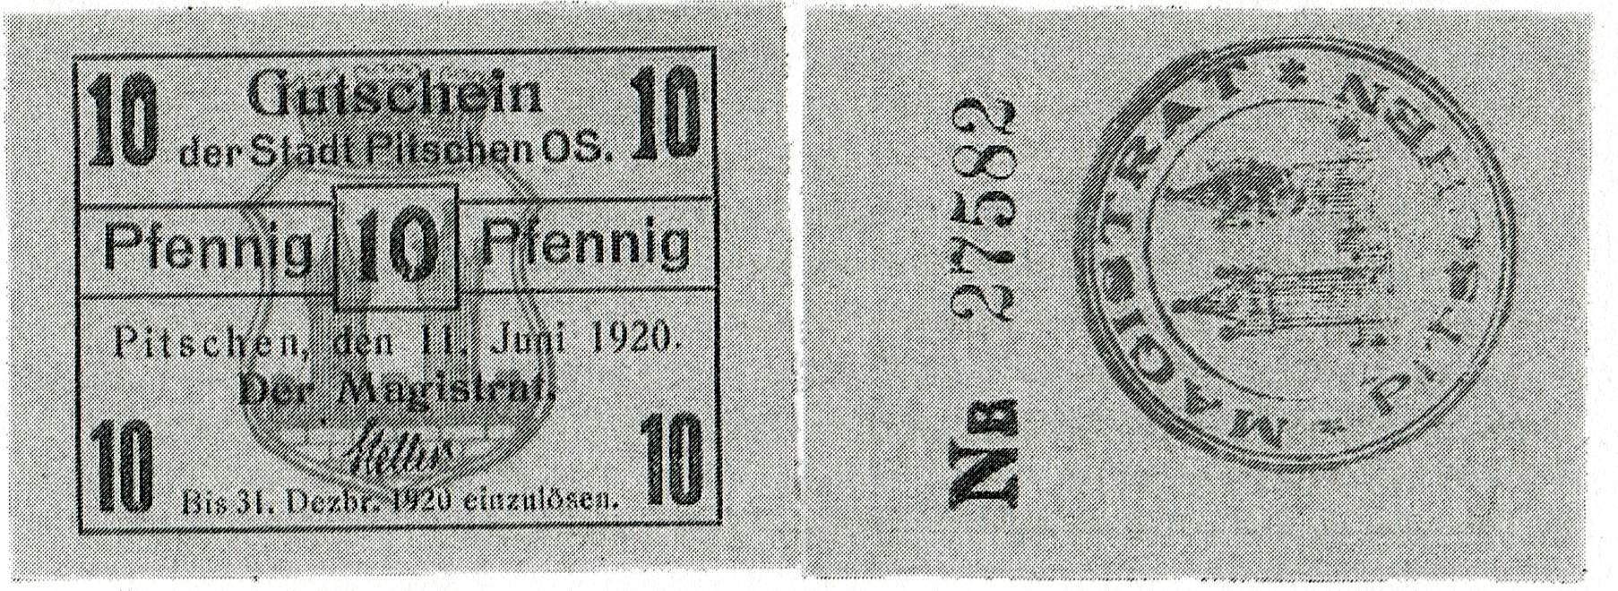

Bezpośrednio z udziałem Byczynian w I wojnie światowej ma wiązać się miejsce, w którym znajdujesz się w tej chwili. Widoczne na południowym i wschodnim murze dziesiątkich kolistych zagłębień różnej wielkości miały bowiem powstać poprzez wydrążenie ich palcem w akcie pokuty za zabicie człowieka na froncie I wojny. Poszukaj dobrze, jest ich mnóstwo, w pasie około 1 metra od powierzchni placu.

Jest to teoria dość mocno rozpowszechniona wśród Byczynian, a liczba “pokutników” robi wrażenie. Należy jednak wziąć pod uwagę, że mur, przy którym stoisz został postawiony z tzw. zendrówki, czyli cegły, którą dla uzyskania nadzwyczajnej twardości wypala się do punktu jej zeszkliwienia. Oznacza to, że fizycznie nie jest możliwe wydrążenie otworu w tej cegle przy pomocy palca, tym samym nie mogły one powstać w ten sposób i w opisanych okolicznościach.

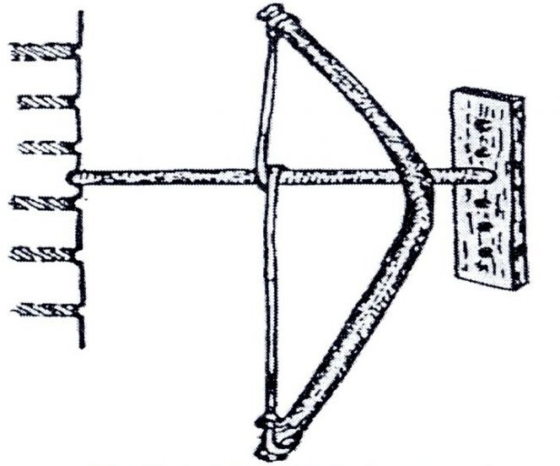
Otwory te to pozostałość praktyk jeszcze średniowiecznych, podczas których w ściany kościołów wpierano świdry ogniowe by za ich pomocą rozniecić ogień, tak zwany święty lub żywy. Tego typu ślady - w postaci nieregularnie rozmieszczonych otworów rozmaitej wielkości znajdują się na wielu średniowiecznych kościołach na terenie Śląska i Polski. Rytuał niecenia ognia to pozostałość po praktykach jeszcze przedchrześcijańskich, gdy święty ogień niecono w święta związane z cyklem rocznym, właśnie przez tarcie. Praktyki te wchłonęło chrześcijaństwo i od takiego ognia rozpalano na przykład Paschał, czyli świecę mającą symbolizować Chrystusa Zmartwychwstałego oraz roznoszono go do domów - co również jest kontynuacją obyczajów przedchrześcijańskich.

Rysunek rekonstrukcji świdra ogniowego pochodzi z internetowego artykułu autorstwa Lecha Męczarskiego.

